Szent László király - Erdély védőszentje

Istenünk, te sokféle csodával dicsőítetted meg Szent László királyt. Érdemeiért és közbenjárására őrizz meg minket minden rossztól, és vezess a boldog örök életre. A mi Urunk, Jézus Krisztus, a te Fiad által, aki veled él és uralkodik a Szentlélekkel egységben, Isten mindörökkön örökké. Ámen.

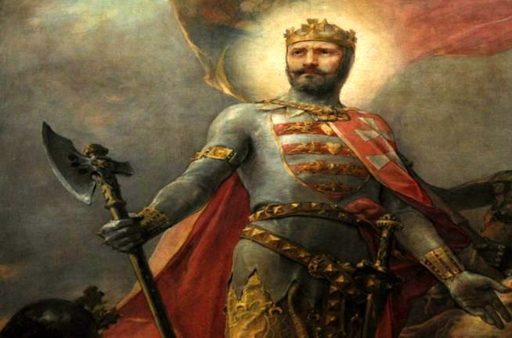

KERESZTES VITÉZEK DALIÁS VEZÉRE
Ének Szent László királyról Szöveg, dallam: Boros Valér
Keresztes vitézek daliás vezére,
Mi árva nemzetünk ékessége, fénye.
Régi nagy királyunk, dicsőséges László,
Kérünk légy Istennél értünk közbenjáró.
Jámborság volt élted virágzó erénye,
Szűz Anyánk Szent Fia szívednek reménye.
Régi nagy királyunk, dicsőséges László,
Kérünk légy Istennél értünk közbenjáró.
Az Isten tégedet csodákkal megáldott,
Oh, tekintsd mennyekből e nyomorúságot.
Régi nagy királyunk, dicsőséges László,
Kérünk légy Istennél értünk közbenjáró.

